필살 스킬 기획 | 베기 – 혈난무

1. History

|  |  |  |  |  |
| --- | --- | --- | --- | --- |
| **버전** | **수정일** | **작업자** | **수정 내용** | **수정 위치** |
| 0.00 | 20.12.02.14:51 | 윤도균 | 작성 개시 | - |
| 0.01 | 20.12.02.20:30 | 윤도균 | 1차 작성 완료 | - |
|  |  |  |  |  |
|  |  |  |  |  |
|  |  |  |  |  |
|  |  |  |  |  |
|  |  |  |  |  |
|  |  |  |  |  |
|  |  |  |  |  |
|  |  |  |  |  |
|  |  |  |  |  |
|  |  |  |  |  |
|  |  |  |  |  |
|  |  |  |  |  |
|  |  |  |  |  |
|  |  |  |  |  |
|  |  |  |  |  |
|  |  |  |  |  |
|  |  |  |  |  |
|  |  |  |  |  |
|  |  |  |  |  |
|  |  |  |  |  |
|  |  |  |  |  |
|  |  |  |  |  |
|  |  |  |  |  |

1. 스킬 개요
2. 이름

혈난무

1. 의의

일반 스킬 난무보다 더 강력한 필살 난무 스킬을 사용한다.

1. 스킬 트리

난무 – 혈난무

1. 필드 값

|  |  |
| --- | --- |
| 필드 명 | 값 |
| 공격 타입 | 베기 |
| 습득 레벨 제한 | 30 |
| 선행 스킬 습득 여부 | 난무 |
| MP 소모량 | 200 |
| 기본 공격력 배수 (슬라이드 바 3개 기준) | **Perfect |** 1타 당 1.0  **Good |** 1타 당 0.8  **Bad |** 1타 당 0.6 |
| 데미지 산출식 | (스킬 사용자 공격력 * **(**(필살기 Perfect입력값*Perfect 공격력 배수)+(필살기 Good입력값*Good입력값)+(필살기 Bad입력값*Bad입력값)**)** ) – (방어자 방어력) |
| 넉백 | 20 |
| 발동 전 딜레이 시간(s) | - |
| 애니메이션 시간(s) | 1.92 |
| 발동 후 딜레이 시간(s) | - |
| 총 스킬 발동 시간(s) | 슬라이더 히트 시간 + 1.92 |
| 쿨타임(s) | 40 |

1. 스킬 발동 구조
2. 플레이어가 필살기 스킬 버튼에 혈난무 등록
3. 혈난무 스킬 버튼 입력
4. 슬라이더 히트 발동
5. 슬라이더 히트 결과값을 스킬 공격력에 적용
6. 필살기 스킬 발동
7. 시퀀스

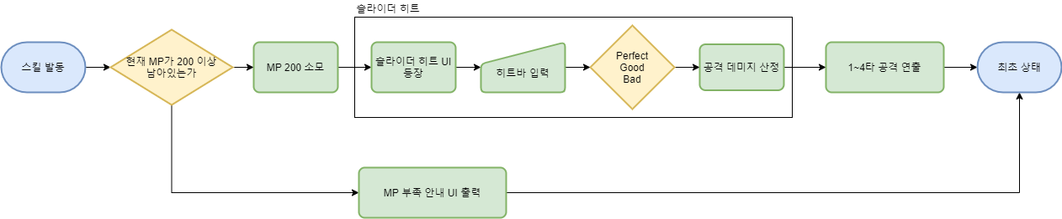

1. 스킬 규칙

슬라이더 히트가 끝나기 전까지 스킬은 발동되지 않는다.

1. 리소스

* 애니메이션



* 이펙트

1. 구현 예상 작업시간

|  |  |  |  |  |
| --- | --- | --- | --- | --- |
| 번호 | 작업 | | 필요 작업 시간 | |
| 1 | 리소스 작업 | | 1시간 이상 | |
| 2 | 네코랜드 내부 데이터베이스 작업 | | 1시간 이상 | |
| 총 작업 시간 | | 2시간 이상 | |